企业研发准备金制度备案操作指南
研发准备金及企业奖补讨论群:288353621

总体流程

二、功能及操作步骤详解

2.1 申报单位
已在系统中注册过单位账号的企业（未注册单位账号的企业先在系统中注册账号，单位注册操作请参考链接：http://61.187.87.55/egrantweb/），按照如下操作步骤进行申报备案。

- 用申报单位管理员账号登录系统后，在申报管理→项目申请→填写申请书，在项目申请页面点击“新增项目申请”，进入新增项目申请界面；
注意：使用申报单位管理员账号登录填写申请，非项目负责人账号。
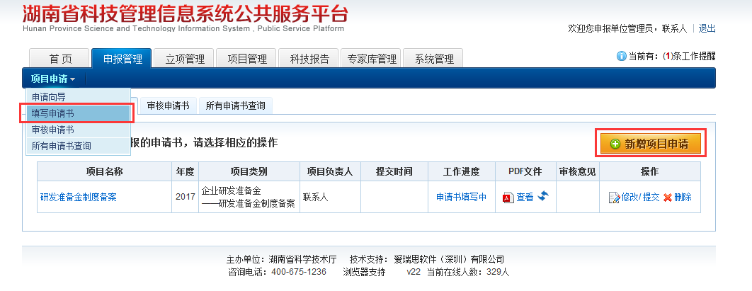
- 在填写申请书页面，点击“填写申请”，进入填写页面。
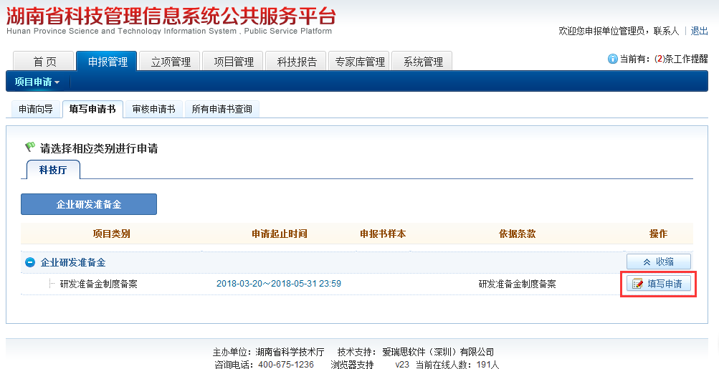

2.2推荐单位（市州科技局或省直管县科技局）
- 用推荐单位管理员账号登录系统后，在申报管理→项目申请→审核申请书，在审核申请书页面，选择项目类别“企业研发准备金”，点击“查询”按钮，对查询出来的项目进行审核。
